
备战2019 初中物理专题总结与专题训练：专题18 动态电路
一：知识点总结部分：
（1）在串联电路中电压的分配与电阻成正比，电路中电流的变化与电阻成反比，如下图当变阻器滑片右移时滑动器阻值变大则变阻器两端电压变大，由于电源总电压不变，所以此时灯泡两端电压即电压表示数减小，且电流表示数也随之减小。但应注意：在串联电路中，如果电压表测量的是电源总电压，则无论电路中电阻如何变化则电压表的示数将保持电源电压不变。
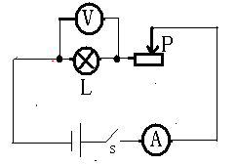
（2）在并联电路中任何一个支路的分电阻变大则电路中总电阻也随之变大，干路总电流变小，且变阻器所在支路的电流变化与干路的电流变化相同，其它的支路电流则不受影响即并联各支路互不影响。
在并联电路中电压表与任何一个支路并联均显示电源电压，此时无论支路中的电阻如何变化电压表均保持电源电压不变；如下图，当滑动变阻器滑片右移时变阻器连入的阻值变大，总电阻也变大，变阻器所在支路的电流与干路电流均减小即图中电流表示数减小，但R₁所在支路的电流及电压表示数均不变。
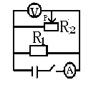
（3）当开关的闭合与断开改变了并联支路的个数时，应注意如果支路增加，则电路中总电阻将变小，干路总电流将变大，反之若并联支路减少，则电路中总电阻将增大，干路中总电流将减小，但无论支路增加还是减少，原来支路的任何物理题均不受影响。
（4）对于混联电路如下图所示：电阻与滑动变阻器并联后再与电灯串联，当滑片右移时，变阻器阻值变大则电路中总电阻也变大，则支路两端的电压即R₁及变阻器两端电压均变大，灯两端的电压则变小，即电压表示数变小；又因电路总电阻变大，所以干路的总电流变小，即电流表示数变小，变阻器所在支路的电流变化与干路的电流变化仍相同，而另一个支路即电阻所在的支路的电流变化与干路电流变化情况相反即：此图中当干路电流变大时，变阻器所在支路的电流也变大，但另一个支路的电流变小。
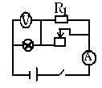
（5）当电路中，电阻、用电器两端电压及电路中电流发生变化时，灯的亮度变化取决于它的实际功率的变化，若串联应根据公式：P=I²R，当不考虑灯丝的电阻变化时，灯泡的P_{实}与电流成正比；若并联应根据公式P=U²/R在不考虑电阻的变化的前提下，P_{实}与电压成正比变化。若要求确定其它用电器（包括电阻）的电功率的变化情况，方法同灯泡。
（6）当电路中的电阻、电流及用电器两端电压发生改变时，讨论电路总功率的变化情况，通常根据公式P=U_{总}I进行讨论，因为电源总电压通常为定值，因此电路中总功率的变化，取决于电路中电流的变化，即P_{总}与I成正比变化。
（7）当此类题中出现了某用电器两端的电压变化量ΔU及电路中电流的变化量ΔI时，应注意对于某一个定值电阻ΔU和ΔI的比值为定值即R=ΔU/ΔI；而对于定值电阻功率的变化量ΔP≠ΔU×ΔI，而应为：ΔP=ΔU（I₁+I₂）
二：典型例题解析：
例1：（2017河北中考试题）（多选）如图9电源电压不变，P置于中点，a电流表或电压表，任意闭合开关时电路都是安全的，下列说法中正确的是( )
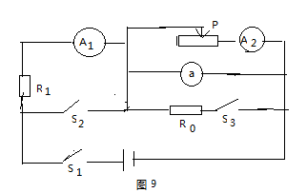
A: a表是电压表
B：只闭合S₁，P向右移动a示数的变化量与A₂示数的变化量的比值变小。
C:闭合S₁、S₃断开S₂，A₁的示数大于A₂的示数
D：同时闭合S₁、S₂、S₃，滑片P向左移动A₁的示数变小。
【答案】A、C
【解析】
A选项中，由电路图可知，当S₁与S₂闭合时，电表a与电源串联，若a为电流表，会造成电源短路，故a不是电流表；此时电路是安全的，说明a是电压表，故A选项正确。
B选项中，只闭合S₁，R₁和滑动变阻器串联，电压表a测滑动变阻器两端电压，两电流表测电路中电流。设P向右滑动前后，电路中的电流分别为I₁和I₂，因为串联分压，可得电压表a示数的变化量ΔU₂=ΔU₁且因为ΔU₁/ΔI=R ₁因此P向右移动a示数的变化量与A₂示数的变化量的比值为定值不变，所以B选项是错误的。
C选项中，:闭合S₁、S₃断开S₂，R₂与滑动变阻器并联，A₁测干路的电流，A₂测支路的电流，所以A₁的示数大于A₂的示数，故C选项正确。
D选项中，闭合S₁、S₂、S₃，A₁被短路，电流为0，滑片P向左滑动，A_{１}的示数不变，故D选项错误。
由以上分析可知，此题应选A、C。
例2：（多选）2016河北中考试题）如图所示，电源电压不变。下列说法正确的是（ ）
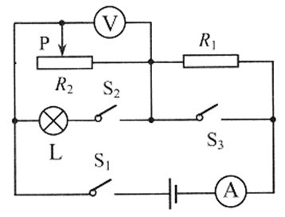

A：只闭合S₁，将P向左移动一段距离，电压表示数的变化量与电流表示数的变化量的比值不变
B：只闭合S₁，将P向左移动，R₁消耗的功率增加
C：开关都闭合，将P向左移动，电压表的示数不变，电流表的示数变小
D：开关都闭合，将P向左移动，L消耗的功率不变，R₂消耗的功率变小
【答案】A、C、D
【解析】

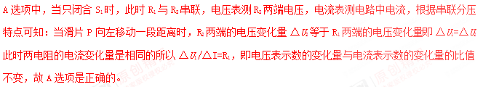B选项中，只闭合S₁时R₁与R₂串联，将P向左移动变阻器连入电路的电阻变大，电路的电流减小，根据P=I²R可知，此时R₁消耗的功率减小，故B选项是错误的。

C选项中，开关都闭合时，R₁被短路，此时R₂与电灯L并联，电压表此时测电源电压，所以将P向左移动电压表的示数不变，而由于变阻器阻值变大，电路中总电阻也变大，根据I=U/R可知：电路中电流表的示数变小，故C选项正确。
D选项中，开关都闭合时，，R₁被短路，此时R₂与电灯L并联将P向左移动时，由于并联各支路互不影响，所以L消耗的功率不变，又因为R₂的阻值变大，根据P=U²/R₂可知R₂消耗的功率变小，故D选项正确。
由以上分析可知，此题应选A、C、D。
例3：（2015河北中考试题）如图6所示，R₁和R₂为阻值不同的两个定值电阻，滑片P位于变阻器的中点，电源电压保持不变，下列说法中正确的是（ ）
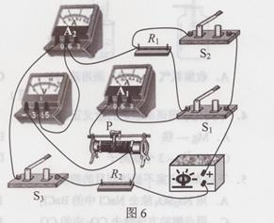
A：只闭合S₁滑片P向左移，电压表示数不变。
B:：只闭合S₂滑片P向右移，电压表与电流表A₁的示数的比值变小。
C：只闭合S₂和S₃且滑片置于最右端时，两电流表的示数可能相等。
D:先闭合S₁.S₂电路中的总电流为I₁，再闭合S₃并移动滑片后，电路中的总电流为I₂则I₁与I₂可能相等。
【答案】A、B、D
【解析】
A选项中，由电路图可看出，只闭合S₁时，电路中只有滑动变阻器连入电路，电压表测电源电压，电源电压不变，所以移动滑片时，电压表的示数不变，故A选项正确。
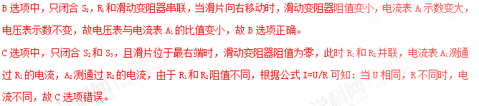D选项中，S₁和S₂均闭合时，R₁被短路，通过滑动变阻器的电流为I₁，再闭合S₃时，滑动变阻器与R₂并联，电路中的总电流为I₂，若通过滑动变阻器的电流为I₃，则此时总电流为I₂=I+I₃，当滑动变阻器向左滑动时，电阻变大，通过的电流将变小，电路中的总电流I₂可能与I₁相等，故D选项正确。
由以上分析可知，此题应选A、B、D。
例4：（多选）图7所示的电路中，电源电压保持不变。R₁为滑动变阻器，R₂、R₃为定值电阻。闭合开关S，将滑片P由a端向b端滑动一段距离后，电压表V₁、V₂示数变化的大小分别为ΔU₁、ΔU₂，电流表示数变化的大小为ΔI。下列判断正确的是（ ）
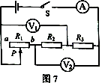

A．ΔU₂大于ΔU₁
B．与的差值等于R₂
C．R₂和R₃消耗的电功率的和增加了ΔU₂·ΔI
D．电压表V₁示数变小、电压表V₂示数变大，电流表示数变大
【答案】A、B、D
【解析】

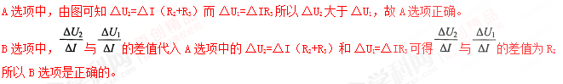C选项中，ΔP_{R2}与ΔP_{R3}和应等于ΔU₂（I₁+I₂）不等于ΔU₂·ΔI所以C选项是错误的。

D选项中，当P由a端向b端滑动一段距离后R₁连入电路的阻值变小，所以电流表示数变大，因R₁两端电压减小，所以电压表V₂示数变大，又因R₃两端的电压变大，所以V₁示数变小。故D选项是正确的。
例5：如图6 所示，电源电压保持不变，S₁和 S₂为定值电阻。下列说法正确的是（ ）
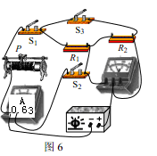

A ．只闭合 S₁，滑片P 向右滑动，电压表示数变大
B ．先闭合S₁，再闭合S₂，电压表示数变大，电流表示数不变
C ．先闭合S₁和S₂，再闭合S₃，电压表与电流表示数的比值变小
D ．闭合S₁、S₂和S₃，滑片P向右滑动，电压表与电流表示数的比值变大
【答案】C
【解析】
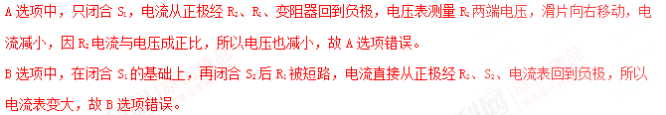C选项中，闭合S₁、S₂时，电路相当于只有S₂，再闭合S₃，R₁和R₂并联，并联总电阻变小，即U/I是变小的，所以C选项是正确的。
D选项中，闭合S₁、S₂和S₃时变阻器被短路，所以不起作用，P向右滑动对电路无影响所以D选项是错误的。
由以上分析可知，此题应选C。
例6：如图7所示，电源两端电压保持不变，R_{o}为定值电阻。将滑片P置于中点，只闭合S₁时，电压表的示数为U，电流表的示数为I。下列情况中电压表和电流表示数变化正确的是（ ）
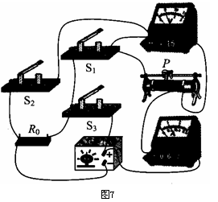

A：.滑片P不动，断开S₁，闭合S₂、S₃时，电压表示数不变，电流表示数变小
B．滑片P不动，断开S₁，闭合S₂、S₃时，电压表示数变大，电流表示数变大
C．只闭合S₁，滑片P从中点向右移动时， 电压表示数变大，电流表示数变小
D．只闭合S₁，滑片P从中点向右移动时， 电压表示数不变，电流表示数变大
【答案】B
【解析】
A、B选项中，将滑片P置于中点，只闭合S₁时，变阻器与电阻R₀串联，电压表与变阻器并联测变阻器两端电压，，电流表测串联电路的总电流，滑片P不动，断开S₁，闭合S₂、S₃时，变阻器与电阻R₀并联，电压表测变组器两端电压就是电源总电压，所以电压表示数比只闭合S₁时示数要大，而此时电流表只测量变阻器支路的电流所以电流表变大，故A选项是错误的，B选项是正确的，
C、D选项中，由图可知，当只闭合S₁时R₀与变阻器阻器串联，电压表测变阻器两端电压，当滑片P从中点向右移动过程中，滑动变阻器连入电路的电阻变小，根据串联电路电阻的特点可知，电路中的总电阻变小，根据欧姆定律I=U/R可知，定值电阻R₀的阻值不变，根据U=IR可知，定值电阻R₀两端电压变大，根据串联电路电压的特点可知，滑动变阻器两端电压变小，即电压表的示数变小，故C、D均错误。
由以上分析可知，此题应选B。
例7：在图所示电路中，闭合开关S后，在滑片P向右滑动过程中，各电表示数变化正确的是（ ）
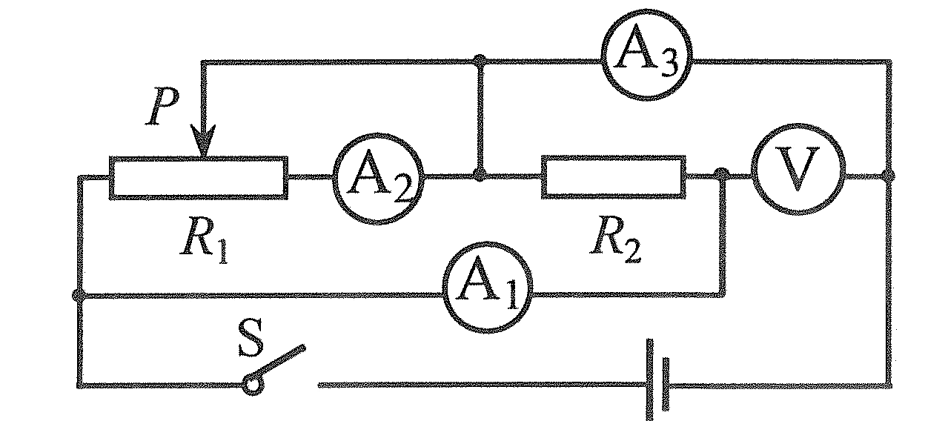

A．A₁、A₃示数不变，A₂、V示数变小
B．A₁、V示数不变，A₂、A₃示数变大
C．A₁、A₂、V示数不变，A₃示数变小
D．A₂、V示数不变，A₁示数变小，A₃示数变大
【答案】C
【解析】
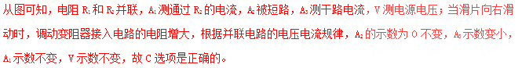由以上分析可知，此题应选C。
例8:（2017滨州中考）如图所示，R₁为定值电阻，R₂是滑动变阻器，电源电压保持不变，当滑动变阻器R₂的滑片P向b端滑动时，以下说法正确的是（ ）
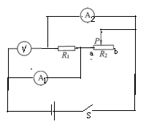
A：电压表V的示数不变，A₁示数变小，A₂的示数变大
B：电压表V的示数变小，A₁示数变大，A₂的示数变小
C：电压表V的示数变大，A₁示数不变，A₂的示数不变
D：电压表V的示数不变，A₁示数变小，A₂的示数不变
【答案】D
【解析】
由电路图可以知道，R₁与R₂并联，电压表测电源的电压，电流表A₁测干路电流，电流表A₂测R₁支路的电流，因电源电压保持不变，所以滑片移动时，电压表V的示数不变，故B、C选项是错误的。
因并联电路中各支路独立工作，互不影响，所以滑片移动时，通过R₁的电流不变，即电流表A₂的示数不变，故A选项错误。
当滑动变阻器R₂的滑片P向b滑动时，变阻器接入电路中的电阻变大，由I=U/R可知通过R₂的电流变小，因并联电路中干路电流等于各支路电流之和，所以干路电流变小，即电流表A₁的示数变小，所以D选项正确。
由以上分析可知，此题应选D。
例9：（2018盐山第二中学模拟试题）如图电源两端的电压一定，开关S₁闭合S₂断开，如使电压表与电流表示数均增大，则下列操作可行的是（ ）
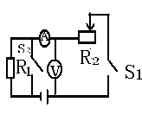
A：滑动变阻器的滑片右移 B：滑动变阻器的滑片向左移
C：变阻器的滑片不动，闭合开关S₂ D：滑变阻器的滑片不动，断开开关S₁
【答案】C
【解析】
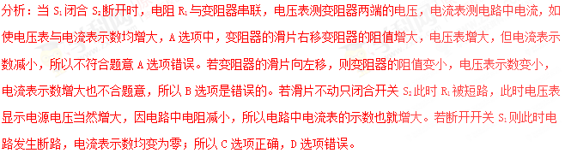由以上分析可知，此题应选C。
例10：（2018河北中考预测试题）：如图电源电压不变，电路闭合后，滑动变阻器的滑片向右移则（ ）
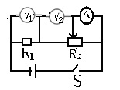
A：电流表示数增大两伏特表示数均减小 B：电流表示数增大两伏特表示数都增大
C：电流表示数减小V₁表示数减小V₂表示数增大 D：电流表示数增大V_{１}示数增大V₂示数减小
【答案】C
【解析】
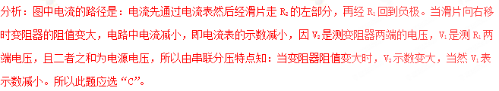三：典型练习题部分：
1：如图所示开关闭合，当滑片向右移动时A₁表示数___A₂表示数____________
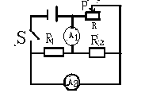
2：（2017眉山中考）在如图所示的电路中，电源电压不变，当开关闭合时，滑动变阻器滑片P向右移动时，电流表与电压表示数的变化分别为（ ）
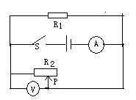
A：电流表的示数变小，电压表的示数不变
B：电流表的示数变大，电压表的示数不变
C：电流表的示数变小，电压表的示数变大
D：电流表的示数变小，电压表的示数变小。
3：如图开关闭合滑动变阻器的滑片向右移动时，各表示数变化情况是：V₁表示数_____V₂表示数____A表示数_____。
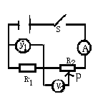

4：如下图甲中滑片右移时A表 __ V表 ___ ； 乙图中滑片下移时表A___表V___
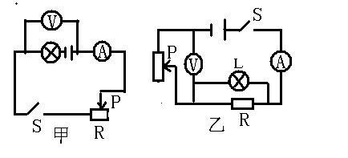
5：如下图所示图甲滑片右移时V表___A表____；如乙图中滑片右移时开关闭合A示数___V示数____
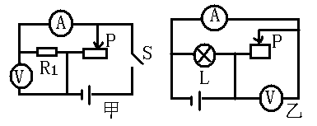
6：如下图所示，当变阻器的滑片向右移动时下面说法正确的是（ ）
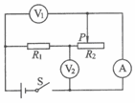
A：电压表V₁与电压表V₂的示数之和保持不变。 B、电压表V₂与电流表A的示数之比保持不变。
C、电流表A的示数变小，电压表V₁的示数变大。 D、电流表A的示数变小，电压表V₂的示数变大。
7：如图所示电路电源电压不变，当开关闭合时滑动变阻器的滑片向右移时，下列正确的说法是（ ）
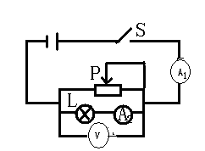[

A：电压表示数变大 B：电流表A₁示数变小

C：灯泡变暗 D：电流表A₂示数变小
8：如下图所示电源电压不变，当开关闭合，滑动变阻器的滑片向右移动时A₁表示数_____A₂表示数___V表示数____
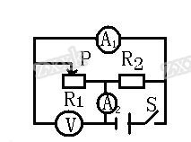
9：如图所示，电源电压不变，R₁为定值电阻，R₂为滑动变阻器。当开关闭合后，滑片P向右移时，下列说法中不正确的是：（ ）
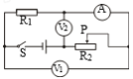
A. 电压表V₁的示数变大
B. 电压表V₂的示数变大
C. 电流表A的示数变小
D. 电压表V1和电流表A的比值不变
10：如下图所示闭合开关，当滑动变阻器的滑片从a向b端移动的过程中，电流表A₁与A₂的示数及电压表的示数变化情况是A₁表变_________A₂表变_________V表变___ 。
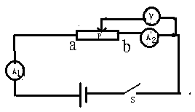
11：（北京中考）如下图3所示的电路中电源电压不变，当开关闭合，滑动变阻器的滑片向右移动过程中，下列判断中正确的是( )
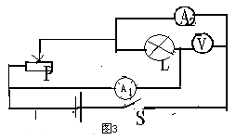
A：电压表示数变大 B：电流表A₁示数变大小
C：灯泡变暗 D：电流表A₂示数变小
12：如下图4所示电源电压不变，闭合开关S后，滑动变阻器滑片自a向b移动的过程中（ ）
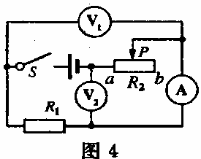

A．电压表V₁示数变大，v₂示数变大，电流表A的示数变大
B．电压表V₁示数不变，V₂示数变大，电流表A的示数变小
C．电压表V₁示数不变，V₂示数变小，电流表A的示数变大
D．电压表V₁示数变小，V₂示数变大，电流表A的示数变小
13：如下图所示，当滑动变阻器的滑片向右移动过程中各电表示数的变化情况分别是A表___________ ，V₁___________V_{2__________________.}
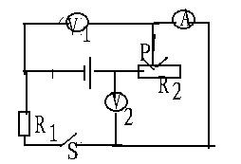
14：如图所示的电路(电源电压不变)，闭合开关S后，当滑动变阻器的滑片向右移动时，电流表、电压表的示数变化情况正确的是（ ）
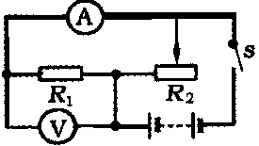
A．两块表的示数不变 B．两块表的示数变小
C．电流表的示数变大，电压表的示数变小 D．电流表的示数变小，电压表的示数变大
15：如下图所示，电源电压保持不变。闭合开关S，在滑动变阻器的滑片由中点向右移动的过程中，下列说法错误的是（ ）
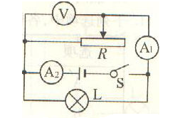
A．灯L亮度不变 B．电流表A₁示数变大 C．电流表A₂示数变小 D．电压表V示数不变.
16：(烟台中考试题)如图所示的电路中电源电压不变，闭合开关后滑动变阻器的滑片向左移动过程中( )
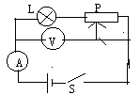
A：电流表与电压表示数均变小 B：电流表，电压表示数均不变
C：电流表示数减小，电压表示数增大 D：电流表示数变大，电压表示数不变。。
17：（多选）如图6所示电路，电源两端电压保持不变。闭合开关S，将滑动变阻器的滑片P由a端向b端滑动一段距离，电压表V₁、V₂、V₃示数的变化量分别为ΔU₁、ΔU₂、，电流表的变化量为ΔI。下列判断正确的是（ ）
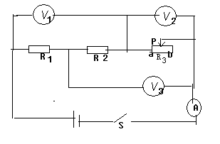

A．电压表V₁示数变小，电压表V₂示数变大，电压表V₁与V₂的示数之和保持不变。
B．电压表V₁示数变小，电压表V₃示数变大，电压表V₃与电流表示数的比值不变
C．滑动变阻器的滑片P滑过的那一段距离对应的阻值为ΔU₃/ΔI
D．定值电阻R₁的阻值为ΔU₃/ΔI.
18：如图14所示的电路中闭合开关发现每个电表都有一定的示数，向右移动滑动变阻器的滑片则（ ）
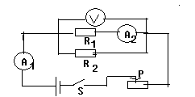
A：电流表A₁示数减小，A₂和电压表示数增加。
B：电流表A₁示数减小，A₂的示数减小，电压表示数增加
C:三个电表示数均减小，
D：三个电表示数均增加。
19：在图所示电路中电源电压恒定不变，闭合开关S 在滑动变阻器的滑片由b向a 端移动过程中电压表的示数，小灯泡的亮度分别会怎样变化（ ）
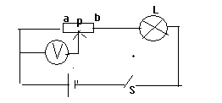
A:：变小，不变， B：变小，娈暗， C：变大，变亮，D：变大，不变。
20：在如图所示的电路中电源电压不变，定值电阻R₁的阻值为20Ω，滑动变阻器R₂上标有“100Ω，1A，闭合开关S后，则下面的说法正确是（ ）
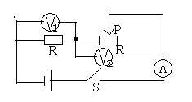

A:滑片P向右移动电压表V₁示数不变，V₂的示数变大
B: 滑片P向右移动电压表V₂的示数与电流表A的示数的比值变小。
C: 滑片P向右移动电压表V₂示数的变化量与电流表A示数的变化量的比值不变
D:滑片P由右端滑到左端R₁消耗电功率的比值为1：6.
21：（2018河北中考预测题）（多选）如图所示的电路中R₁＞R₂当闭合开关S₁断开开关S₂时，滑动变阻器的滑片P放在变阻器的中点时，电压表的示数为U₀则下列说法中正确的是（ ）
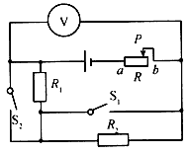

A.：若闭合开关S₁断开开关S₂时，滑动变阻器的滑片P向左移动，电压表的示数将大于U₀
B.：若断开S₁，闭合S₂，同时滑动变阻器的滑片P向右移动，电压表的示数可能等于U₀
C：若同时闭合S₁、S₂，无论滑动变阻器的滑片怎样移动，电压表的示数总等于U₀
D：.断开S₁，闭合S₂，移动测片若使电压表的示数还等于U₀，则滑动变阻器的滑片应向左移动
22：（多选）（2016河北中考模拟试题）如图所示电路中，当滑片向右移动时，以下说法中正确的是（ ）
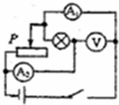

A．电流表A₁与电流表A₂的差值将变小
B．滑动变阻器电功率的变化情况与整个电路的电功率变化情况相同
C．电压表V与电流表A₂的乘积将变大
D．电压表V与电流表A₁的比值将变大
23：（2012四川内江中考）如图22所示，电源电压为U，A为电流表，V₁与V₂为电压表，，R₁为定值电阻，R₂为滑动变阻器，则当闭合开关S后，下列说法中正确的是（ ）
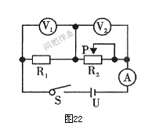

A.当滑动变阻器R₂的阻值不变时，V₁的示数与A的示数之比等于R₂
B.当滑动变阻器R₂的阻值不变时，V₂的示数与A的示数之比等于R₁
C.当滑动变阻器R₂的阻值增大时，V₂示数的变化量A示数的变化量的绝对值之比等于R₂
D.当滑动变阻器R₂的阻值减小时，V₁示数的变化量A示数的变化量的绝对值之比等于R_{1[来源:学*科*网Z*X*X*K]}
24：（多选）（2018河北中考模拟试题）如图所示，电源电压不变，电阻R₁.R₂和R₃均为定值电阻，下列说法中正确的是（ ）
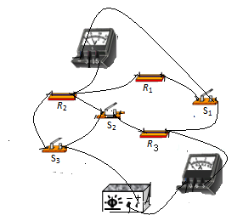
A:：先闭合S₁，再闭合S₂电压表的示数变大。 B：先闭合S₁再闭合S₂，电压表与电流表的比值减小。
C:：先闭合S₁，再闭合S₂和S₃电压表的示数不变。D：只闭合S₁和S₂与只闭合S₃时电压表的示数不变。
25：（2018盐山二中中考模拟试题）如图所示，电源电压不变， V₁与V₂为电压表，A为电流表，R₁为定值电阻，R₂为滑动变阻器，灯丝的电阻不随温度的变化而变化，下列说法中正确的是（ ）
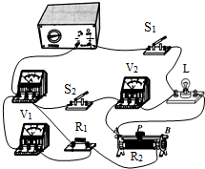
A：闭合S₁断开S₂，滑片P向右滑动时，电压表V₁示数变大，电压表V₂示数变小，电流表示数变小。
B：闭合S_{1，}断开S₂，滑片P向左滑动时，电压表V₁示数与电流表示数比值不变
C：滑片P置于A端，先闭合S₁，再闭合S₂，电压表V₁示数变大，电压表V₂示数变小，电流表示数变大。
D：闭合S_{1、}S₂之后，滑片P向左滑动时，电压表V₁示数变小，电压表V₂示数变小，电流表示数变小。
:26：（多选）（2017河北中考模拟试题）;如图27所示，电源电压不变，闭合开关S后，下列说法中正确的是（ ）
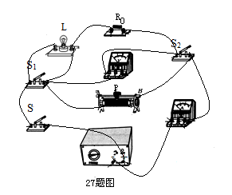
A：当S₁闭合，S₂断开，滑动变阻器的滑片P从中间向右端移动的过程中，电压表的示数不变，电流表的示数变小。
B：当S₁与S₂闭合，滑动变阻器的滑片P向右端移动的过程中，电流表的示数变小
C：当S₁与S₂断开，滑动变阻器的滑片P向右端移动的过程中，电压表的示数变大，电流表的示数变小
D：当S₁与S₂断开，滑动变阻器的滑片P移动到最右端，电压表的示数为零。
27：（2016兰州中考）如右图所示，电源电压保持不变，闭合开关S，下列说法中正确的是（ ）
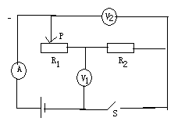

A:向右移动滑片P，电压表V1的示数变小
Ｂ:向右移动滑片P，电压表V２的示数变小
Ｃ:向左移动滑片P，电流表A的示数变大
D: 向左移动滑片P，电压表V₁与电流表A的示数的比值不变。
28：（多选）（2017河北中考模拟试题）如下图所示电路中，电源电压恒定，R₀为定值电阻，R为滑动变阻器，闭合开关S，当滑动变阻器的滑片向左移动的过程中，下列说法中错误的说法是（ ）
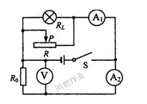
A：电流表A₁的示数变小 B.：电流表A₂的示数变大
C.：电压表V的示数变小 D.：电灯的亮度变暗
29：(多选）（2018河北中考模拟）在如图29所示的电路中，电源电压保持不变，R₀为定值电阻，当闭合开关S，滑片P向右移动时，电压表V₁、V₂示数的变化量分别用ΔU₁、ΔU₂表示，电流表的示数变化量用ΔI来表示，忽略灯丝的电阻的变化，下列说法正确的是（ ）
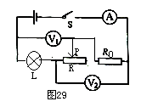
A:与的差值增大。
B:灯泡变暗，电压表V₂示数变大。
C:电压表V₂与电流表示数的比值逐渐变大。
D:电压表V₁与V₂的示数的差减小。
30：（多选）(2015•茂名)如图所示电路，电源电压保持不变.当开关S闭合时，滑动变阻器的滑片在由中点向右滑动过程中，下列说法正确的是( )
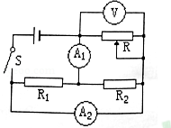
A：电压表V示数变大 B：电流表A₁示数不变
C：电流表A2示数变小 D：电路消耗的总功率变大
31：如图所示的电路中，电源电压不变，R₁为定值电阻，R₂为滑动变阻器．闭合开关S后，在滑片P从最左端向右移动到中间位置的过程中，下列说法正确的是（ ）
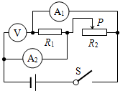
A．电流表A₁和电流表A₂的示数都变大 B．电路总功率变大，电压表V的示数不变
C．电路总功率变小，电压表V的示数不变 D．电流表A₂和电压表V的示数都保持不变。
32：（2017河北中考模拟试题）：如图所示电路，电源电压不变，V₁和V₂为电压表，A为电流表，R₁和R₂为定值电阻，R为滑动变阻器，下列说法正确的是（ ）
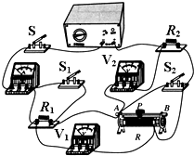
A．闭合开关S，断开开关S₁、S₂，滑片P向左移，电压表V₁与电流表的比值变大，电压表V₂与电流表的比值变小
B．闭合开关S、S₁，断开开关S₂，滑片P向左移，电压表V₁变小，电压表V₂变大，电流表变小
C．闭合开关S、S₂，断开开关S₁，滑片P向右移，电压表V₁变小，电压表V₂变小，电流表变大
D．先闭合开关S、S₁，再闭合S₂，电压表V₁变小，电压表V₂不变，电流表变大
33：(2016泰州)如图所示，电源电压不变，闭合开关后，下列关于电压表示数变化的说法正确的是（ ）
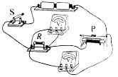

A.滑片P向右移动，V₁表示数变大，V₂表示数不变

B.滑片P向右移动，V₁表示数变小，V₂表示数变大
C.滑片P向左移动，V₁表示数变小，V₂表示数变大
D.滑片P向左移动，V₁表示数变大，V₂表示数不变
34：（2017安徽中考）如图所示，滑动变阻器的滑片P处于中间位置，闭合开关S，两个灯泡均能发光（假设电阻不变），此时将滑动变阻器的滑片P向右移动，则（ ）
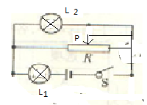
A:L₁和L₂都变亮 B: L₁变暗，L₂变亮
C：L₁变亮和L₂变暗 D: L₁和L₂都变暗。
35:（2017潍坊中考试题）（多选）如图所示，R₁为定值电阻，R₂为滑动变阻器，电源电压不变，当闭合开关，滑动变阻器滑片向b端移动时，下列判断正确的是（ ）
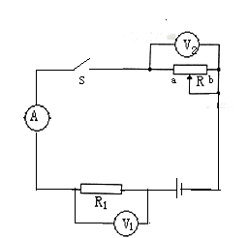
A：电流表的示数变大
B：R₁与R₂消耗的电功率之和增大
C：R₁与R₂消耗的电功率之和减小
D：电压表V₁的示数的减少量等于V₂示数的增大量。
四：动态电路专题典型练习题答案与解析：
1：【答案】A₁示数不变，A₂的示数减小。
【解析】
分析：如图所示电阻R₁与R₂及变阻器组成并联电路，当滑片向右移时，变阻器的阻值变大，但电流表测R₁与R₂两个支路的和，且由于各支路互不干扰，所以A₁示数不变，但由于A₂测变阻器与R₂的支路之和且由于变阻器的阻值增大，其所在支路的电流必减小，当然A₂的示数也必减小。
2：【答案】A
【解析】
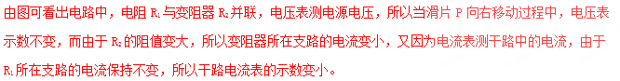由以上分析可知，此题应选A。
3：【答案】V₁示数不变，V₂示数相应的变大，A示数不变。
【解析】
分析：如图所示电路中R₁与R₂串联，电压表V₁测R₁两端电压，V₂测R₂两端电压，且由图可看出无论滑片P如何移动，电流路径始终不变，即电路中的总电阻不变所以电路中的电流即A表示数也不变，根据U=IR可知V₁示数不变，但由于V₂所测的电阻值变大，所以V₂示数相应的变大。
4：【答案】变大，减小；变大，变小。
【解析】
分析：如图甲中灯L与变阻器是串联的，电压表测变阻器两端的电压，电流表测电路中电流，当滑片P右移时，变阻器的阻值增大，当然电压表的示数相应的增大，由于电路中总电阻增大，所以电路中的电流即电流表的示数减小。
乙图中灯L与电阻R并联后再与变阻器串联，电压表测变阻器两端的电压，电流表测电路中的总电流，当变阻器的滑片P向下移时，变阻器的阻值增大，当然电压表的示数也必然增大，但由于电路中总电阻变大而电源电压不变，根据I=U/R可知电流表示数变小。
5：【答案】不变，不变；变小，不变。
【解析】
分析：在甲图中电阻R₁与变阻器是并联的，当滑片P右移时，变阻器的阻值变大，但由于电流表测R₁支路的电流且由于并联各支路互不影响所以电流表的示数不变，又由于并联电压表的示数永远显示电源电压当然也不变。
乙图中电灯与变阻器构成并联电路，电压表示数一定不变，但电流表与变阻器串联，当P右移时变阻器阻值变大根据I=U/R可知电流表示数变小。
6：【答案】D
【解析】
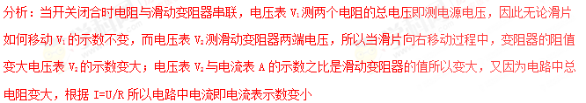由以上分析可知，此题应选择“D“。
7：【答案】B
【解析】
分析：如图所示：电路中电灯与变阻器是并联的，电流表A₁测干路中电流，A₂测电灯所在支路的电流，当变阻器的滑片向右移时，变阻器的阻值增大，即电路中总电阻也增大，所以干路中的电流表示数减小，由于是纯并联电路，各支路互不影响，所以灯泡的亮度不变，电流表A₂的示数不变，电压表测电源电压所以其示数也不变。
由以上分析可知，此题应选“B”。
8：【答案】变大，变大，不变。
【解析】
分析：如图所示当开关闭合时，电阻R₂与变阻器是并联的，电流表A₁测变阻器支路的电流，，A₂测电路中干路总电流，由于电路是纯并联，所以电压表示数一定不变；当变阻器的滑片向右移时变阻器的阻值减小，所以A₁示数变大，干路的电流也必随之增大即A₁表示数变大，A₂表示数变大，电压表V示数不变。
9：【答案】A
【解析】
由图可知，电阻R₁与滑动变阻器串联，V₁测R₁两端电压，V₂测R₂两端电压，A表测串联电路中电流；当滑片向右移动，滑动变阻器接入电路的阻值变大，滑动变阻器分压变大，所以电压表V₂ 示数变大，定值电阻分压变小，即电压表V₁示数变小，故A选项错误符合题意，B选项正确，不符合题意；滑动变阻器接入电路的阻值变大，电路总电阻变大，电源电压不变，由欧姆定律可知，电路中电流减小，即电流表示数变小，故C正确不符合题意。 由以上分析可知，此题应选A。
10：【答案】不变，不变，变小。
【解析】
由图可知，闭合开关，电流的路径是：从正极经A₁然后经a到b到A₂回到负极，当滑片移动过程中，连入电路的总电阻不变，仍为R_{ab} 根据I=U/R可知，电路中的电流是不变，即当P移动过程中，A₁、A₂的示数不变，但由于电压表所测的电阻值减小（当P滑到b端时，电压表示数为0），所以电压表示数减小。
11：【答案】D
【解析】
由图可看出变阻器与R_{L}并联，电流表A₁测灯泡中电流，A₂测干路中电流，电压表测电源电压，当滑片P向右移动过程中，变阻器连入电路的阻值变大，变阻器所在支路的电流减小，所以干路电流即A₂示数减小，而各支路互不影响所以A₁示数不变，因为是并联所以电压表示数不变。
由以上分析可知，此题应选D。
12：【答案】B
【解析】
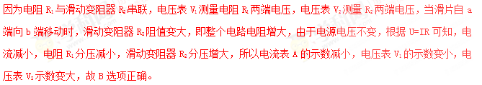13：【答案】A表示数减小，V₁示数减小，V₂示数增大
【解析】
由图可知，电阻R₁与变阻器R₂串联，V₁测R₁两端电压，V₂测变阻器R₂两端电压，电流表测串联电路中电流；当滑片向右滑动过程中，R₂的阻值变大，根据串联分压特点知，V₂示数增大，V₁示数减小，由于电路中总电阻变大，所以电流中电流即电流表示数减小。所以此题答案应为：A表示数减小，V₁示数减小，V₂示数增大。
14：【答案】A
【解析】
由电路图可看出电阻R₁与变阻器R₂并联，所以电压表测量电源电压，无论滑片如何移动，电压表示数不变；电流表测定值电压R₁支路的电流，根据并联电路的特点：各支路互不影响，所以当滑片P移动的过程中，电流表示数不变。
由以上分析可知，此题应选A。
15：【答案】B
【解析】
由电路图可看出：电路中灯L与变阻器R并联，电压表测R两端电压，即为电源电压，因此当变阻器的滑片向右移动过程中，电压表示数不变；但由于变阻器的阻值变大，根据I=U/R可知，变阻器所在支路的电流即A₁示数变小，因A₂测干路电流，且I_{干}=I_{变}+I_{L}，由于I_{L}保持不变，而I_{变}减小，所以干路电流，即A₂示数变小；由于并联各支路互不影响，所以灯的亮度保持不变。
由以上分析可知，此题应选B
16：【答案】D
【解析】
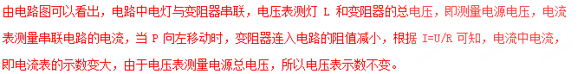由以上分析可知，此题应选D。
17：【答案】A、D
【解析】
由电路图可知，电压表V₁测电阻R₁与R₂两端的电压之和，电压表V₂测R₃两端的电压，电压表V₃测电阻R₂与R₃两端的电压之和，电流表测电路中的电流；当将滑片由a端向b端滑动一段距离时，接入电路中的电阻变大，电路中的总电阻变大，所以电流中的电流变小，根据U=IR知，R₁与R₂两端的电压变小，即电压表V₁的示数变小，因为串联电路中总电压等于各分电压之和，且电源的电压不变，所以电压表V₁与V₂的示数之和等于电源的电压即不变，则电压表V₂的示数变大，所以A选项是正确的。
因为电压表V₁与电流表示数的比值为R₂+R₃的阻值，所以电压表V₃与电流表示数的比值变大，故B选项不正确。
因为电源电压U等于三个电阻两端电压之和，即U=U_{R1}+U_{R2}+U_{R3}所以U₂=U₃=U—（U_{R1}+U_{R2}）则ΔU₂=ΔU₃=－Δ（U_{R1}+U_{R2}）所以－U₂/ΔI=－Δ(U_{R1}+U_{R2})/ ΔI=－(R₁+R₂)，故C选项不正确。
同理，U₃=U-U_{R1}则ΔU₃=-ΔU_{R1}所以/ΔU₃/ΔI=-ΔU_{R1}/ΔI=-R₁,所以D选项是正确的。
由以上分析可知，此题应选A、D。
18：【答案】D
【解析】
由图可知，电阻R₁、R₂并联后与滑动变阻器串联，电流表A₁测量干路电流，电流表A₂测量R₁支路电流，电压表测量并联电路两端电压；当滑动变阻器的滑片P向右移动时，其接入电路的阻值变小，电路的总电阻变小，根据I=U/R可知，干路电流变大，即电流表A₁的示数变大；由于并联电路的各自电阻不变，而两端电压变大，即电压表示数变大；所以R₁中的电流变大，即电流表A₂的示数变大；综合上述分析可得，电流表A₁、A₂和电压表V示数圴变大，故D选项正确。
19：【答案】A
【解析】
由图可看出电阻R_{ab}与灯泡串联，电压表测量R_{Pa}部分的电压，当滑片P向a端移动过程中，电流中的电流路径没有发生改变，即连入电路的电阻不变，所以根据I=U/R电流中电流不变，所以灯的亮度不变，因为电压表测量的阻值在减小，所以电压表示数减小。
由以上分析可知，此题应选A。
20：【答案】C
【解析】
根据电路图可知，滑片P向右移动，滑动变阻器接入电路的阻值变大，因此滑动变阻器分得的电压变大，即V₂示数变大，因为串联电路两端电压等于各部分电压之和，而电源电压不变，所以R₁两端电压变小，即电压表V₁示数变小，故A选项错误。
B选项中，电压表V₂的示数与电流表A的示数比值等于滑动变阻器接入电路的阻值，因此，滑片右移，比值变大，故B选项错误。
C选项中，因为电压表V₂示数的变化量与电流表A示数的变化量比值等于R₁的阻值，所以比值不变，所以C选项是正确的。
D选项中，当滑片在最右端时，根据电压之比等于电阻之比，可以知道，R₁两端电压为U/6;当滑片在最左端时，R₁两端电压为U；由P=U²/R可得，R₁消耗的电功率的比值为(U/6)²/U²=1:36,故D选项错误。
由以上分析可知，此题应选C。
21：【答案】A、D
【解析】
A选项中，当闭合S₁断开S₂时，滑动变阻器的滑片P放在变阻器的中点时，R₁和变阻器的一半串联在电路中，则U₀=IR=U/R₁+R/2,，若滑动变阻器的滑片P向左移动，连入的电阻变小，电路中的电流变大，因R₁为定值电阻，所以电压表示数变大，故A选项正确。
B选项中，若断开S₁，闭合S₂，同时滑动变阻器的滑片P向右移动，则R₂和变阻器大于R/2的阻值串联，电压表测量的是电阻R₂两端的电压，电压表的示数U₂=I₂R₂因为R₁>R₂，若滑动变阻器的滑片P不再向右移动，根据串联电路的分压特点可以知道，电阻R₂两端的电压会减小，则电压表的示数减小；而同时滑动变阻器的滑片P向右移动，滑动变阻器的阻值变大，电流变小，电阻R₂两端电压会再减小，则电压表的示数减小，不可能等于U₀，故B选项错误。
C选项中，若同时闭合S₁、S₂因R₁、R₂短路，只有滑动变阻器连入，电压表测量电源电压，则无论变阻器的滑片怎样移动，电压表的示数总等于电源电压，保持不变，所以不等于U₀，故C选项错误。
D选项中，若断开S₁闭合S₂因为R₁>R₂，若滑动变阻器的滑片P继续向右移动，根据串联电路的分压特点可以知道，电阻R₂两端的电压会减小，则电压表的示数减小，若使电压表的示数还等于U₀则根据U₂=I₂R₂可以知道，电流变大，滑动变阻器的阻值变小，即滑动变阻器的滑片P应向左移动，故D选项是正确的。
由以上分析可知，此题应选A、D。
22：【答案】A、B、D
【解析】
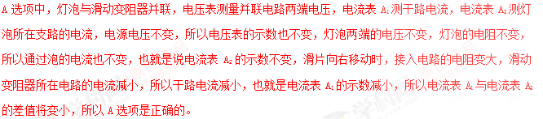B根据公式P=U²/R可以知道，滑动变阻器消耗的功率变小，灯泡消耗的功率不变，所以整个电路的功率减小，所以B选项是正确的。
C选项中，电压表示数不变，电流表A₂的示数不变，所以电压表V与电流表A₁的乘积将不变，故C选项错误。
D选项中，电压表示数不变，电流表A₁的示数减小，所以电压表V与电流表A₁的比值将变大，所以D选项是正确的。
由以上分析可知，此题应选A、B、D。
23：【答案】D
【解析】
由电路图知，电阻R₁与R₂串联，电流表测电路中电流，电压表V₁测电阻R₁两端电压，电压表V₂测电阻R₂两端电压。
A、B选项中，当滑动变阻器R₂的阻值不变时，由欧姆定律得R₁=U_{V1}/I，R₂= U_{V1}/I，故A、B选项错误。
C选项中，设电路原来电流为I，滑动变阻器R₂的阻值增大时，设电阻的变化量为ΔR₂，设电路电流的减小量为ΔI，则ΔU_{V2}=ΔIR₂－ΔI(R₂+ΔR₂)，ΔU_{V2}/ΔI=ΔIR₂/ΔI－（R₂+ΔR₂），故C选项错误。
D选项中，设电路原来电流为I，滑动变阻器R₂的阻值减小时，设电阻的变化量为ΔR₂，设电路电流的增加量为ΔI，电压表V₁示数变化量ΔU_{V1}=ΔU₁=（I+ΔI）R₁－IR=ΔIR₁，则ΔU_{V1}/ΔI=ΔI_{R1}/ΔI=R₁,故D选项正确。
综合上述分析可知，此题应选D。
24：【答案】B、C、D
【解析】
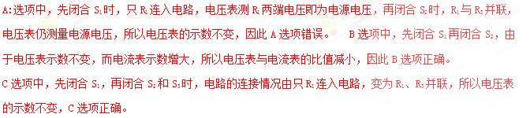D选项中，只闭合S₁和S₂，R₁、R₃并联，当只闭合S₃时只电压表与电源构成通路，所以电压表的示数仍为电源电压，所以不变，D选项正确。
由以上分析可知，此题应选B、C、D。
25：【答案】B
【解析】
A选项中，闭合S₁，断开S₂，滑片P向右滑动时，接入电路的电阻变小，根据欧姆定律可以知道，电路中电流变大，所以电流表示数变大，故A选项错误。
B选项中，闭合S₁，断开S₂，滑片P向左滑动时，电压表V₁与电流表示数比值为定值电阻R₁的阻值，所以大小不变，所以B选项是正确的。
C选项中，滑片P置于A端，选闭合S₁，再闭合S₂时，滑动变阻器与R₁被短路，电压表V₁示数变为0，故C选项错误。
D选项中，闭合S₁、S₂之后，滑动变阻器与R₁被短路，不管怎么移动滑片，电压表V₁示数均不变，D选项错误。
所以此题B选项是正确的。
26：【答案】A、B、C
【解析】
（1）当S₁闭合，S₂断开时，只变阻器连入电路，电压表测变阻器两端电压，即为电源电压，电流表测量通过变阻器的电流，所以滑片P从中间向右端移动的过程中，接入电路的电阻变大，由I=U/R可知，电路中的电流变小，所以A选项正确的。
（2）当S₁、S₂闭合时，电阻R₀与变阻器并联，电压表仍测电源电压，电流表测干路电流；因并联电路中各支路互不影响，所以滑片P移动过程中通过R₀的电流不变，滑动变阻器滑片P向右端移动过程中，接入电路中的电阻变大。由I=U/R可以知道，该支路的电流变小，因并联电路中干路电流等于各支路电流之和，所以干路电流变小，即电流表示数变小，所以B选项是正确的。
（3）当S₁、S₂断开时，灯L与变阻器串联，电压表测变阻器两端电压，电流表测电路中电流，滑动变阻器滑片P向右端移动过程中，接入电路中的电阻变大，电路中的总电阻变大，由I=U/R可以知道，电路中的电流变小，即电流表的示数变小。由U=IR可以知道，灯泡两端电压变小，因串联电路中总电压等于各分压之和，所以滑动变阻器两端的电压变大，即电压表的示数变大，所以C选项是正确的，故D选项不正确。
由以上分析可知，此题应选A、B、C。
27：【答案】D
【解析】
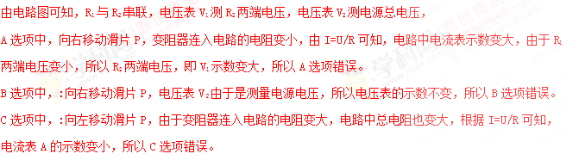D:选项中，向左移动滑片P，虽然电压表V₁与电流表A的示数同时增大，但两表的示数的的比值为R₂的阻值所以不变，故D选项正确。
由以上分析可知，此题应选D。
28：【答案】B、C、D
【解析】
由图可知，R₀、R_{L}、R三个电阻并联，电流表A₁测R_{L}与R之和，电流表A₂测R₀的电流，电压表测R₀两端电压，即测电源电压，闭合开关S，当滑动变阻器的滑片向左移动的过程中R连入电路的电阻增大，所以干路电流即A₁的示数减小，因并联各支路互不影响，所以A₂的示数不变，电压表的示数不变。灯的亮度也保持不变。
由以上分析可知，此题应选B、C、D。
29：【答案】B、C、D
【解析】
由电路图可以知道，L、R、R₀串联，V₁测L和R的总电压，V₂测R和R₀的总电压，电流表测电路中的电流。A选项中，当滑片P向右移动时，R连入阻值增大，由串联电路的分压原理可以知道，R分得电压增加，L、R₀分得电压减小，串联电路中，总电压等于各部分两端电压之和，由题知，电源电压保持不变，所以ΔU_{R}=ΔU_{L}+ΔU₀，电压表V₁测L和R总电压，ΔU₁=ΔU_{R}－ΔU_{L}同理：V₂测R₀和R总电压，ΔU₂=ΔU_{R}－ΔU₀，则ΔU₂/ΔI－ΔU₁/ΔI=ΔU₂－ΔU₁/ΔI=ΔU_{L}－ΔU₀/ΔI=ΔU_{L}/ΔI－ΔU₀/ΔI=R_{L}－R₀所以两者之差是定值，故A选项错误。
B选项中由A选项知：P向右移动时，R连入电路的阻值增大，总电阻增大，电路中电流变小，由U=IR知，灯泡两端电压减小，由P=UI知，灯泡实际功率变小，即灯变暗，电压表V₂的示数U_{V2}=U－U_{L}电源电压不变，所以电压表V₂示数增大，所以B选项是正确的。
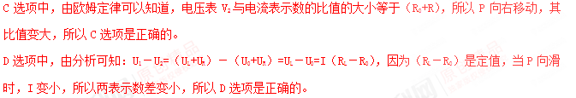所以由以上分析可知，此题应选B、C、D。
30：【答案】B、C
【解析】
A选项中，开关S闭合时，R、R₁、R₂三者并联，电压表测电源电压，由于电源电压保持不变，所以电压表示数不变，故A选项错误。
B选项中，电流表A₁测R₁和R₂总电流，因并联电路各支路互不影响，所以移动滑动变阻器滑，通过R₁和R₂电流不变，所以电流表A₁示数不变，故B选项正确。
C选项中，电流表A₂测R和R₂总电流，由于滑片向右移动，所以滑动变阻器接入电路的阻值增大，通过R的电流减小，所以电流表A₂示数变小，故C选项正确。
D选项中，电源电压不变，但是总电流变小，由公式P=UI可知，电路消耗的总功率变小，故D选项错误。
由以上分析可知，此题应选B、C。
31：【答案】B
【解析】
由电路图可知，R₁与R₂并联，两端电压为电源电压，电压表V测的是R₁两端电压，即电源电压，A₁测的是通过R₁的电流，A₂测的是干路电流。当滑片P向右移动时，滑动变阻器接入电路部分的阻值变小，由欧姆定律I=U/R可知，流过R₂的电流变大，而R₁两端的电压不变，所以电压表V的示数不变，流过R₁的电流不变，所以电流表A₁的示数不变；整个干路的电流为流过R₁与R₂的电流之和，所以A₂示数增大；电路中的总功率为R₁和R₂消耗之和，由电功率公式P=U²/R可得，R₁消耗的电功率不变，R₂消耗的电功率变大，所以电路总功率变大，故B选项正确。
由以上分析可知，此题应选B。
32：【答案】D
【解析】
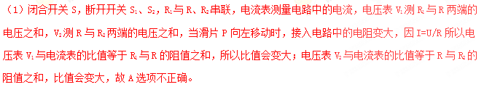 (2)闭合S、S₁，断开开关S₂，滑动变阻器R与R₂串联，电流表测电路中的电流，电压表V₁测滑动变阻器两端的电压，电压表V₂测电源的电压，因电源的电压不变，所以电压表V₂的示数不变，故B选项不正确。
（3）闭合开关S、S₂，断开开关S₁，R₁与R₂串联，滑动变阻器被短路，所以滑片P向右移，电压表V₁，电压表V₂，电流表的示数均不变，故C选项错误。
（4）闭合开关S、S₁时滑动变阻器R与R₂串联，再闭合S₂，电路为R₂的简单电路，电压表V₁被短路，则示数变小，电压表V₂测电源电压，示数不变。电路中的总电阻变小，由I=U/R可以知道，电路中电流变大，即电流表的示数变大，所以D选项是正确的。
由以上分析可知，此题应选D。
33：【答案】D
【解析】
由图可知，定值电阻R与滑动变阻器串联，电压表V₁测R两端的电压，电压表V₂测电源电压，根据电源电压可知，滑片移动电压表V₂的变化，根据滑片的移动可知接入电路中的电阻的变化，根据欧姆定律可知，电路中电流的变化和R两端的电压变化，因电源电压不变，所以滑片移动时，电压表V₂的示数不变，所以，滑片移动时，电压表V₂的示数不变；当滑片P向右移动时，接入电路电阻变大，电路中总电阻变大，由I=U/R可知，电路中的电流变小，由U=IR可知，R两端的电压变小，即电压表V₁的示数变小；则滑片P向左移动，接入电路中电阻变小，电路中的电流变大，R两端的电压变大，电压表V₁的示数变大，故B选项正确。
综合上述，本题正确答案应为D。
34：【答案】B
【解析】
由图可以知道，L₂与R并联，再与L₁串联，当滑动变阻器滑片向右滑动时，R增大，总阻值增大，根据欧姆定律，I=U/R可知，总电流减小，故L₁通过的电流变小，灯泡变暗；电流变小，L₁两端电压减小，L₂两端电压增大，则L₂变亮。
由以上分析可知，此题应选B。
35：【答案】C、D
【解析】
A选项中，当滑动变阻器滑片P向b端移动时，总电阻变大，干路电流变小，则电流表示数变小，故A选项错误。
B、C选项中，根据公式P=I²（R₁+R₂），I减小，R₁、R₂不变，所以电功率之和变小，故C选项正确。
D选项中，因为两电压表的和为电源电压，所以它们的和一直不变，增加和减小量相等，故D选项正确。
由以上分析可知，此题应选C、D。

